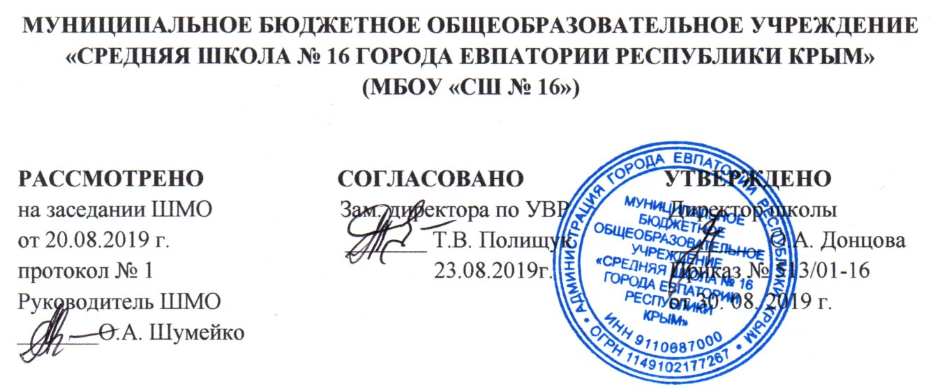

КАЛЕНДАРНО-ТЕМАТИЧЕСКОЕ
ПЛАНИРОВАНИЕ
по внеурочной деятельности
общекультурного направления
курса «Город мастеров»
для 1 – Е класса
на 2019-2020 учебный год

Составитель:
Бездушная Юлия Александровна,
учитель начальных классов ____________________
(подпись учителя)

г. Евпатория, 2019

№ п/п |  | Дата |  | Тема урока
план | факт | план | факт
1. Мастерская лепки (8 ч)
1 |  | 02.09 |  | Организация рабочего места. Лепка фигурок животных. Собака.
2 |  | 06.09 |  | Лепка фигурок животных. Кот.
3 |  | 09.09 |  | Лепка фигурок животных. Лягушка.
4 |  | 13.09 |  | Лепка фигурок животных. Ослик.
5 |  | 16.09 |  | Композиция из пластилина. Овцы на лугу.
6 |  | 20.09 |  | Композиция из пластилина. Семейство львов.
7 |  | 23.09 |  | Композиция из пластилина. Крокодилы в водоёме.
8 |  | 27.09 |  | Композиция из пластилина. Кот и мышь.
2. Мастерская игротеки (8 ч)
9 |  | 30.09 |  | Домино из массы для моделирования.
10 |  | 04.10 |  | Головоломки из массы для моделирования.
11 |  | 07.10 |  | Изготовление счётного материала для уроков математики. Грибы.
12 |  | 11.10 |  | Изготовление счётного материала для уроков математики. Яблоки.
13 |  | 14.10 |  | Изготовление фишек для звукового анализа слова. Согласные звуки.
14 |  | 18.10 |  | Изготовление фишек для звукового анализа слова. Гласные звуки.
15 |  | 21.10 |  | Изготовление карточек для звукового анализа слов. Растения.
16 |  | 25.10 |  | Изготовление карточек для звукового анализа слов. Животные.
3. Мастерская флористики (8 ч)
17 |  | 28.10 |  | Аппликация из засушенных листьев. Осенний сад.
18 |  | 08.11 |  | Аппликация из засушенных листьев. Необычное животное.
19 |  | 11.11 |  | Аппликация из засушенных листьев. Букет.
20 |  | 15.11 |  | Аппликация из засушенных листьев. Мир моря.
21 |  | 18.11 |  | Аппликация из засушенных листьев. Аквариум.
22 |  | 22.11 |  | Аппликация из засушенных листьев. Бабочка.
23 |  | 25.11 |  | Аппликация из засушенных листьев. Человечек.
24 |  | 29.11 |  | Аппликация из засушенных листьев. Сказочные герои.
4. Мастерская Деда Мороза (8 ч)
25 |  | 02.12 |  | Новогодние украшения из цветной бумаги. Фонарик.
26 |  | 06.12 |  | Новогодние украшения из ваты и цветной бумаги. «Снегири».
27 |  | 09.12 |  | Новогодняя аппликация с элементами конструирования. «Ёлочки-красавицы».
28 |  | 13.12 |  | Новогодняя аппликация из фольги и фантиков «Зимнее окошко».
29 |  | 16.12 |  | Аппликация «Снеговики».
30 |  | 20.12 |  | Новогодние украшения из шишек. «Зимний лес».
31 |  | 23.12 |  | Новогодние украшения из солёного теста. Дед Мороз.
32 |  | 27.12 |  | Новогодние украшения из солёного теста. Снегурочка.
5. Мастерская коллекции идей (22 ч)
33 |  |  |  | Аппликация по мотивам русских сказок «Зайцы – Трусишка и Храбришка».
34 |  |  |  | Аппликация по мотивам русских сказок «Лиса-кумушка и Лисонька-голубушка».
35 |  |  |  | Аппликация «На арене цирка».
36 |  |  |  | Аппликация «Весёлый клоун».
37 |  |  |  | Открытка с сюрпризом «Шляпа фокусника».
38 |  |  |  | Аппликация «Цветные зонтики».
39 |  |  |  | Аппликация силуэтная с элементами рисования «Цветные ладошки».
40 |  |  |  | Поделки из бумаги «Лесные звери».
41 |  |  |  | Поделки из бумаги «Домашние питомцы».
42 |  |  |  | Поделки из ткани. Аппликация «Лес».
43 |  |  |  | Поделки из ткани. Аппликация «Цветочная поляна».
44 |  |  |  | Поделки из ниток. Кукла – девочка.
45 |  |  |  | Поделки из ниток. Кукла – мальчик.
46 |  |  |  | Поделки из ниток. Лошадка.
47 |  |  |  | Поделки из ниток. Гусеница.
48 |  |  |  | Поделки из ниток. Ёж.
49 |  |  |  | Аппликация из ниток «Цветы».
50 |  |  |  | Аппликация из ниток «Радуга».
51 |  |  |  | Аппликация из ниток «Портрет».
52 |  |  |  | Аппликация из ниток «Заяц».
53 |  |  |  | Аппликация из ниток «Цыплёнок».
54 |  |  |  | Выставка работ «Мир глазами детей».
6. Мастерская оригами (4 ч)
55 |  |  |  | Фигурки животных. Пингвины.
56 |  |  |  | Фигурки животных. Лягушка.
57 |  |  |  | Композиция «Семейство пингвинов».
58 |  |  |  | Композиция «Лягушки на болоте».
7. Мастерская конструирования и моделирования (8 ч)
59 |  |  |  | Плавающие модели. Лодка.
60 |  |  |  | Плавающие модели. Корабль.
61 |  |  |  | Летающие модели. Самолет.
62 |  |  |  | Летающие модели. Воздушный шар.
63 |  |  |  | Игрушки из пенопласта.
64 |  |  |  | Игрушки из пластиковых бутылок.
65 |  |  |  | Игрушки из спичечных коробок.
66 |  |  |  | Урок-выставка «Умелые руки».

